**北大 x 好域**

時間：2019/12/12（四） 16:00

參與人：陳宗天教授、林奕銜、黃俊友、蕭琮峻、許程閔、溫智皓

上次[會議紀錄](https://docs.google.com/document/d/1gBCVbQmLYkeOCaa23UbLuEPjSLDdeXvZ31kBKr6t6nY/edit)，[Working Process](https://docs.google.com/document/d/1AUf4gI5kxPYSEiniz-MhMeHtMWicBmLqcMjot6EHihM/edit?usp=sharing)

**目前進度討論：**

1. 原始資料處理－將房間內個別設備轉成欄位，以0或1表示值（參照Working Process）
2. Fake Orders－已完成
3. Predict Model
   1. 補上每個Space Devices
   2. 將start、end時間，以及date來數值化，並作為預測的自變數
   3. 檢查時間型態是否能放入模型：處理時間變數，再將時間型態放入模型。
   4. 自變數相關性：共變異數接近一的要去掉其中一個。

**要修改的東西：**

1. Fake Order
2. 重新合併真假訂單。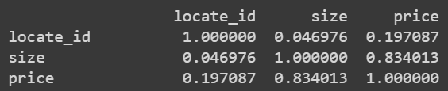
3. Predict Model
4. 去掉高度相關的兩個變數：price，size。
5. 放上設備資訊。
6. 去掉start、end。

**下一個目標 & 未來可以嘗試的事情：**

1. 提高準確率
2. 以「space」為單位做漲跌價分析。
3. 每個「locate」獨立出來訓練（獨立模型）
4. 測試不同predict model
5. 將模型內各變數的係數（顯著性）相關資訊弄好
6. 文字標籤：商品描述，地址。
7. 圖像標簽：商品照片(ex.明亮,雜亂...)。

問題：

1. 整體模型和專屬模型準確率有滿大差異

